PHẦN A: TRẮC NGHIỆM
Em hãy khoanh tròn chữ cái trước câu trả lời đúng nhất.
Câu 1 Thiết bị dùng để lưu trữ thông tin:
- USB B. Đĩa CD C. Ổ cứng di động D. Cả 03 đúng
Câu 2: Trong phần mềm Paint, công cụ dùng để?
A.Tô màu. B. Viết chữ lên hình vẽ
C. Tẩy hình. D. Sao chép màu.

Câu 3: Máy tính gồm có mấy bộ phận chính ?
- 3 B. 4 C. 5 D. 6

Câu 4 Thư mục có thể chứa tệp và các ............... con khác.
A. Ổ cứng di động B. Add text
C. thư mục D. Viết chữ lên hình vẽ
Câu 5: Sau khi chèn hình vào văn bản, để viết chữ lên hình chọn hình cần viết chữ. Nháy nút phải chuột lên hình, chọn ………… sau đó gõ chữ lên hình.
A. Cut B. Paste C. Add text D. Order

Câu 6: Để đóng thư mục đang mở, em sử dụng nút lệnh?
A. Nháy chuột trái vào nút B. Nháy chuột trái vào nút
C. Nháy chuột trái vào nút
Câu 7: Trong các thao tác dưới đây thao tác nào là đổi tên tệp?
- Nháy chọn Rename C. Nháy chọn Delete
- Nháy chọn Copy D. Cả 3 đều đúng

Câu 8: Để truy cập được Internet, máy tính phải có?
A. Chương trình vẽ hình Paint.
B. Trình duyệt Web.
C. Được kết nối với mạng Internet và có trình duyệt Web.
D. Được kết nối mạng Internet
Câu 9. Em hãy cho biết biểu tượng nào là biểu tượng của thư mục?
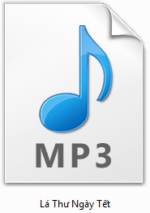
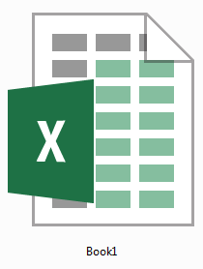

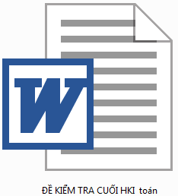
A. B. C. D.

Câu 10. Công cụ nào là sao chép màu:
A. B. C. D.

----------------------------------Hết-------------------------------

PHẦN B: THỰC HÀNH
Câu 1: Khởi động phần mềm vẽ PAINT sử dụng các công cụ đã học vẽ hình theo mẫu sau:
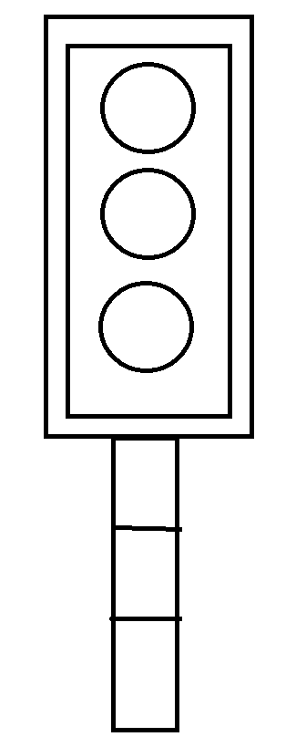

Câu 2:
- Hãy tô màu cho đèn giao thông

Câu 3: Thực hiện lưu bài vẽ trên với thư mục là tên và lớp em vào ổ đĩa D.

----------------------------------Hết-------------------------------

